Via dello stracchino, 32 – 50065 Pontassieve (FI), Italia
Tel. +39 055 8317830
Fax. +39 0558364008
tenutabossi@gondi.com - www.tenutabossi.com
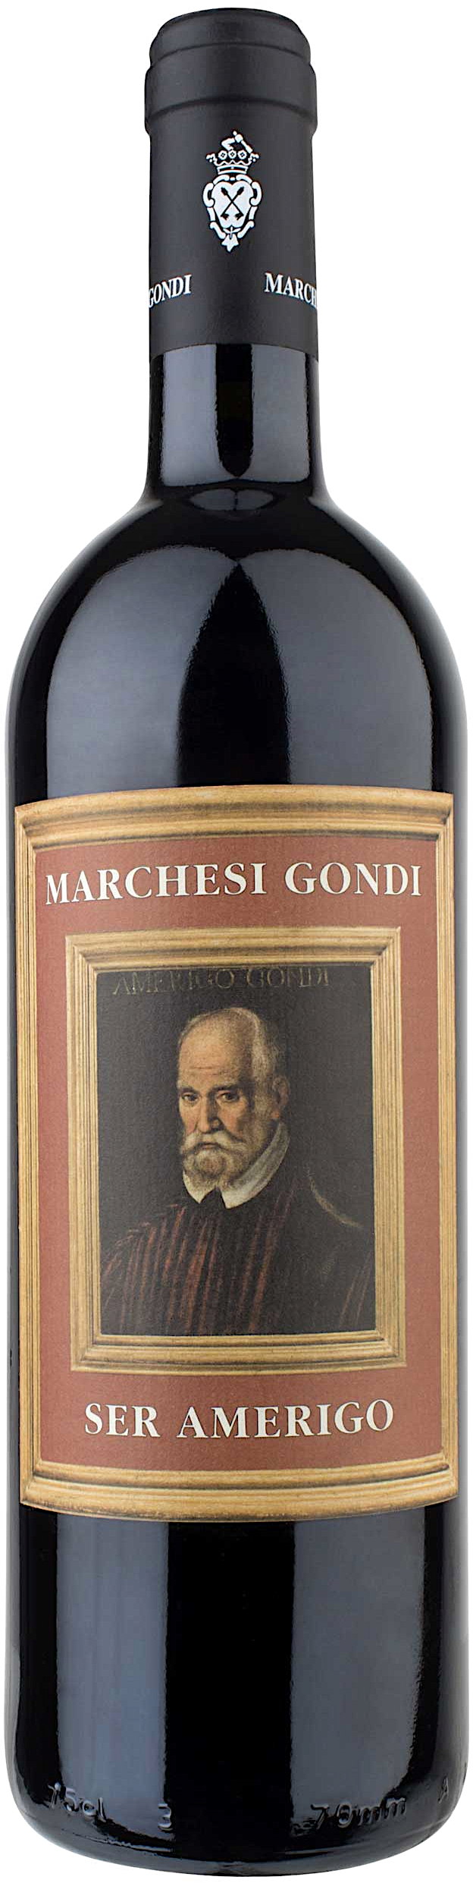

 |  |  | SER AMERIGO 2012
 | Denominazione |  | Rosso Colli Toscana Centrale IGT
 | Primo anno imbottigliamento |  | 2005
 | Storia |  | Nasce dalla visione di Bernardo Gondi, che sperimentando vari vitigni alloctoni, ha deciso l’esigenza di avere nella gamma dei vini della Tenuta Bossi, un vino seducente, moderno fatto da un blend di vitigni alloctoni e autoctoni.
 | Area di produzione |  | Tenuta della Villa Bossi, ad un’ altitudine di circa 300 metri s.l.m., nei vigneti di Sottomonte e Camerata, con esposizione a sud e in collina, ci sono 9,2 ettari di Sangiovese, 3,1 ettari di Colorino e 2 ettari di Merlot.
 | Tipologia di allevamento |  | Cordone speronato.
 | Terroir |  | Terreni galestrosi e argillosi con sedimenti calcarei.
 | Uvaggio |  | Sangiovese 40% - Merlot 40% - Colorino 20%
 | Vendemmia e andamento climatico |  | L'annata 2012 è stata caratterizzata da un inverno rigido e piovosità regolare, soprattutto nei mesi di Gennaio e Febbraio. La primavera contraddistintada una buona piovosità, è risultata fondamentale per sostenere la lunga siccità estiva. Tra fine agosto e i primi di settembre ci sono stati rovesci piovosi che hannoportato una buona maturazione.  Le uve sono state raccolte manualmente i primi di ottobre. Eccetto il Merlot che è stato raccolto nelle prime settimane di settembre.
 | Fermentazione e vinificazione |  | La fermentazione avviene in tini, ad una temperatura di 20° C, controllata da una macchina di refrigerazione. Segue poi la fermentazione malolattica in botti di rovere.
 | Affinamento |  | Riposa 12 mesi in botti di rovere di Slavonia da 25 hl, 12 mesi in barriques e 24 mesi in bottiglia.
 | Formati disponibili |  | 0,75lt
 | Potenziale d’invecchiamento  Note organolettiche |  | 10-25 anni a seconda dell’annata.  Ser Amerigo 2012 è di colore rosso rubino vivace con riflessi porpora.  L’impatto olfattivo è complesso, intenso, subito piacevole. Si percepiscono variegati sentori di confettura di piccoli futti rossi come la fragolina di bosco, sentori speziati di liquirizia, Eucalipto e cannella, si apre nel bicchiere con nuance di cuoio e tabacco dolce.  Al gusto è pieno, con una trama tannica raffinata ed una viva sapidità, ingentilita da un generoso abbraccio fruttato di sottobosco che da all’insieme eleganza ed equilibrio. Nel finale si denotano aromi balsamici e di liquirizia.
 | Grado alcolico |  | 13,0 %
 | Temperatura di servizio e bicchiere |  | La temperatura di servizio consigliata è tra 16 - 18 C°.  La bottiglia va aperta circa un'ora prima, è consigliato  per le annate vecchie l'utilizzo del decanter. Il bicchiere  da utilizzare per questo vino è il Baloon o il Bordeaux.
 | Abbinamento |  | Carni rosse alla griglia, cacciagione da penna, pecorino toscano.

